Запитання щодо дотримання учнями обмежень задля запобігання поширенню
ГРВІ та COVID-19
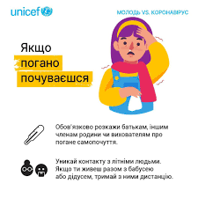
- Якщо під час навчального процесу в школі в учня з’явилися перші симптоми респіраторних захворювань (підвищення температури, поява кашлю), до кого він повинен звернутися?

2. Які дії учня, якщо він відчув перші симптоми ГРВІ поза межами закладу освіти?
3. Для чого потрібна самоізоляція?
4.Чи потрібно лікуватися амбулаторно людям із групи ризику або тим, хто має наступні симптоми: ускладнення дихання, кровохаркання, нудоту, задуху, блювання, сплутаність свідомості?
5. Як часто потрібно провітрювати класну кімнату?
6. Для чого потрібний доступ чистого повітря?
7. Коли потрібно мити руки для їх знезараження? (перерахуйте випадки)
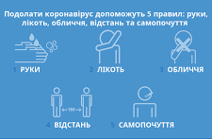

8.Чим потрібно обробляти руки?

9.Яку мінімальну кількість антисептика потрібно наносити на сухі долоні?
10.Як довго потрібно втирати антисептик в долоні? 
11.Протягом якогочасу потрібно мити руки з милом?
12.Чи обов’язково одягати маску під час уроків?
13. Чи обов’язково вдягати маску, коли ходиш по школі?
14. Що потрібно зробити перед тим, як одягти маску?
15. Як потрібно одягати маску?
16. Чи можна торкатися маски під час використання?
17.Що потрібно зробити в разі дотику?
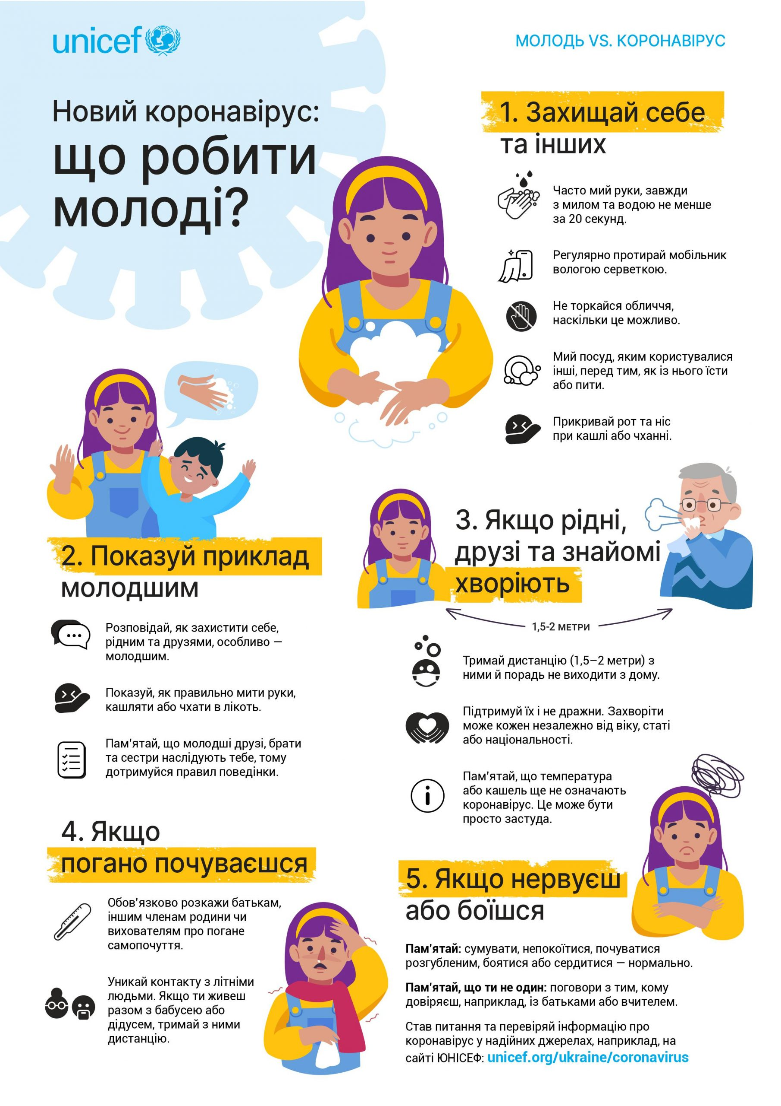

18.Чи можна використовувати одноразові маски повторно7
19. Як правильно зняти маску?
20. Що робити з використаною маскою?
21. Чому не можна чіпати руками носа, очей, рота?
22.Що потрібно робити при кашлі або чханні?
23.Чи обов’язково учням вимірювати температуру?
24. Чи обов’язково вимірювати температуру вчителям?

25. Чи потрібно дотримуватися дистанції?

26.Яка повинна бути мінімальна дистанція?
27. Чому потрібно дотримуватися дистанції?
28. Чи можуть заходити в школу батьки, родичі?
30. Що робити, якщо почуваєш тривожність через нові умови навчання?

Методист з виховної роботи  навчально-методичного відділу  координації освітньої діяльності та професійного розвитку  Сумського ОІППО | Т.В. Блужан
Підпис наявний в оригіналі

